ПРОЕКТИРОВАНИЕ ЭЛЕКТРОННЫХ КОМПОНЕНТОВ СВЧ ИСКУССТВЕННОГО ИНТЕЛЛЕКТА, ИСПОЛЬЗУЕМОГО В КОСМОСЕ

Волощенко П.Ю., Волощенко Ю.П.

Южный федеральный университет

Таганрог
voloschenkoyup@sfedu.ru
Расширенное применение искусственного интеллекта (ИИ) в космической технике требует создания нового класса радиационно-стойких электронных компонентов (ЭК) – вакуумных интегральных схем (ВИС) телеметрического и электротехнического назначения, функционирующих в электромагнитном поле (ЭМ) СВЧ [1].
При этом основной проблемой проектирования аналоговых и цифровых микросхем является отсутствие инженерных моделей электромеханических процессов в них, многозначно зависящих от вида воздействия и существующего конструктивно-технологического исполнения (КТИ) подобной «летающей» электронной радио- и вычислительной аппаратуры (РЭА и ЭВА) [11].
Упомянутая проблема разработки ИИ обусловлена несколькими причинами: превалированием концепции уменьшения проектной нормы и роста степени интеграции микроламп, пересмотром требований по составу и параметрам ЭК, уточнением реальной радиационной обстановке и учетом условий эксплуатации в конформной несущей платформе.
Цель доклада заключается в изложение методики достоверного и наглядного инженерного моделирования электромеханического движения электронов в ИИ, использующего уравнения Лоренца и Рамо, Телледжена и Кирхгофа.
Для изучения коллективного действия вакуумных ЭП, проведем формализацию электромеханических процессов в составном источнике ЭДС и нагрузке, создаваемых во внешней многоконтурной электронной цепи (ЭЦ), имеющей внешний вид совокупности смежных микротриодов. В этом случае рассматриваем сигнал как возмущение единого ЭМ поля, обусловленное ускоренным движением электронов в них с привлечением общепринятых обозначений задаваемых и рассчитанных искомых переменных величин, позволяющих сопоставить известные сведения и верифицировать новые данные. Для достижения поставленной цели воспользуемся схематичным изображением КТИ микротриода, алгоритмом аналитического расчета взаимосвязи наведенного и конвекционного тока при инвариантной силовой и энергетической трактовке теоремы Рамо, изложенной в [2-4]. Считаем, что ток полевой (электростатической или автоэлектронной) эмиссии острийного «холодного» катода в трехэлектродной системе каждого ЭП определяется формулой Фаулера Нордгейма [1].
На рис.1 приведен общий объемный вид микротриода, расположенного на кремниевой подложке, имеющего молибденовые катод, сетку и анод, изолированные друг от друга диоксидом кремния.

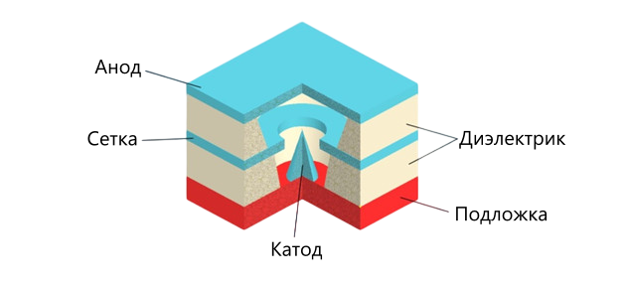
Рисунок 1 – Трехмерная КТ модель микротриода СВЧ

Используя оператор - угол пролета θ = ωd/v₀ электронов в межэлектродной области микротриода, объединенное уравнение Лоренца и Рамо записываем в компактном и одновременно наглядном виде
, (19)
Множитель M(ω,d,v₀), представляет собой классический коэффициент взаимодействия электронного потока с электрической составляющей ЭМ поля, известный в теории ЭП СВЧ, анодный ток которых управляется сигналом [1-4]. В соответствии с графиком M (рис.2) увеличение параметра θ сопровождается значительным уменьшением мощности P_{e} источника ЭДС, создающей наведенный ток, который обращается в нуль при значении θ =2π.

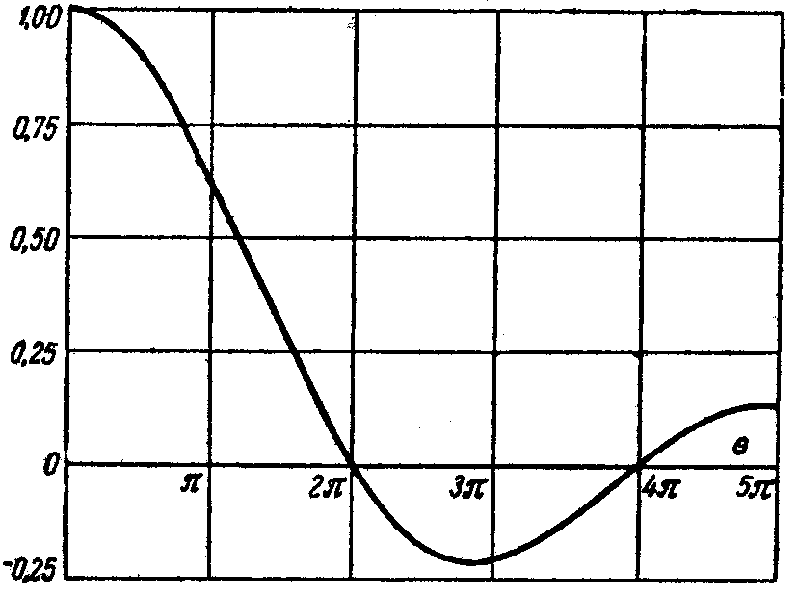
Рисунок 2 – Зависимость коэффициента M микротриода от угла пролета электронов в нем
Из проведенного инженерного моделирования электронного потока и символьного анализа его взаимодействия с ЭМ полем методами электротехники СВЧ следует, что область между сеткой и анодом микротриода можно корректно заменить идеализированным плоским конденсаторным зазором нулевой протяженности, соответствующим постулатам и феноменологическим операторам теории нелинейных электрических и электронных цепей. Для оптимизации функционирования ВИС в космосе требуется формализация её возмущений инвариантом источника мощности, который идентифицируется без указания типа ЭДС при корректном переходе от КТИ к его электрической модели в ходе совместного решения уравнений Лоренца и Рамо, Телледжена и Кирхгофа. При этом его местоположение, соответствует центру реального межэлектродного пространства вакуумного ЭП, играющего роль генератора ЭМ поля и условии уменьшения в M раз величины обобщенного тока, текущего по идеализированной цепи. Кроме того внутренний размер между электродами микротриода обязательно связан с частотой и интенсивностью воздействия, длиной области и временем пролета электронов, которые не могут выбираться произвольно, т.к. конвекционный и наведенный ток, являются причиной появления ЭМ поля РЭА и ЭВА космического применения[5-11].
Литература:
- Волощенко П. Ю., Волощенко Ю. П. Моделирование нелинейных электрических процессов в элементах электронной волновой цепи: учебное пособие. – Ростов-на-Дону; Таганрог: Южный федеральный университет, 2018. – 116 с. – ISBN 978-5-9275-3038-0. – EDN YTPEQH
- Батушев В. А. Электронные приборы: учебник для вузов. – Москва: Высшая школа, 1980. – 383 с.
- Лебедев И. В. Техника и приборы СВЧ: учебник для вузов. – Москва: Высшая школа, 1970. – 440с.
- Волощенко П. Ю., Волощенко Ю. П. Моделирование переноса электрических зарядов в электровакуумных приборах с электростатическим управлением: учебное пособие. – Ростов-на-Дону; Таганрог : Южный федеральный университет, 2019. – 110 с. – ISBN 978-5-9275-3341-1. – EDN ZNYSFK
- Волощенко П. Ю., Волощенко Ю. П. Электротехническое моделирование цифровых интегральных схем СВЧ // Фундаментальные, поисковые, прикладные исследования и инновационные проекты : Сборник трудов Национальной научно-практической конференции, Калининград, 27–31 мая 2025 года. – Москва: Ассоциация выпускников и сотрудников ВВИА им. профессора Н.Е. Жуковского, 2025. – С. 289-293. – EDN UIGKQZ
- Волощенко П. Ю., Волощенко Ю. П. Проблемы математического моделирования электронно-вычислительной аппаратуры СВЧ диапазона // Современные информационные технологии: тенденции и перспективы развития : Материалы XXXII научной конференции, Ростов-на-Дону, 17–19 апреля 2025 года. – Ростов-на-Дону: Южный федеральный университет, 2025. – С. 89-92. – EDN YEILYO.
- Волощенко П. Ю., Волощенко Ю. П. Применение электронно-вычислительных средств для визуализации трансформации вольтамперной характеристики полупроводниковой структуры СВЧ в учебном процессе // Современные информационные технологии: тенденции и перспективы развития : Материалы XXIX научной конференции, Ростов-на-Дону, 21–23 апреля 2022 года. – Ростов-на-Дону: Южный федеральный университет, 2022. – С. 77-79. – EDN EWJKXX.
- Волощенко П. Ю., Волощенко Ю. П. Изучение сигнала в сверхскоростном логическом элементе с использованием компьютерных систем инженерных расчетов // Современные информационные технологии: тенденции и перспективы развития : Материалы XXIX научной конференции, Ростов-на-Дону, 21–23 апреля 2022 года. – Ростов-на-Дону: Южный федеральный университет, 2022. – С. 80-82. – EDN IUULLQ.
- Волощенко П. Ю., Волощенко Ю. П. Диагностика трансформации амплитуды сигнала в логическом элементе СВЧ // Современные информационные технологии: тенденции и перспективы развития : Материалы XXVIII научной конференции, Ростов-на-Дону, 13–15 мая 2021 года. – Ростов-на-Дону: Южный федеральный университет, 2021. – С. 108-110. – EDN CVABBU.
- Волощенко П. Ю., Волощенко Ю. П. Прогнозирование изменения фазы сигнала в вентиле гига- и терагерцового диапазонов // Современные информационные технологии: тенденции и перспективы развития : Материалы XXVIII научной конференции, Ростов-на-Дону, 13–15 мая 2021 года. – Ростов-на-Дону: Южный федеральный университет, 2021. – С. 111-113. – EDN CODKYO.
- Волощенко П. Ю., Волощенко Ю. П. Моделирование твердотельных электронных компонентов для электро- и радиооборудования микроволнового диапазона: учебное пособие. – Ростов-на-Дону, Таганрог: Южный федеральный университет, 2025. – ISBN 978-5-9275-4958-0. – EDN UCHYYN

